Solidaridad con el movimiento indígena de Ecuador
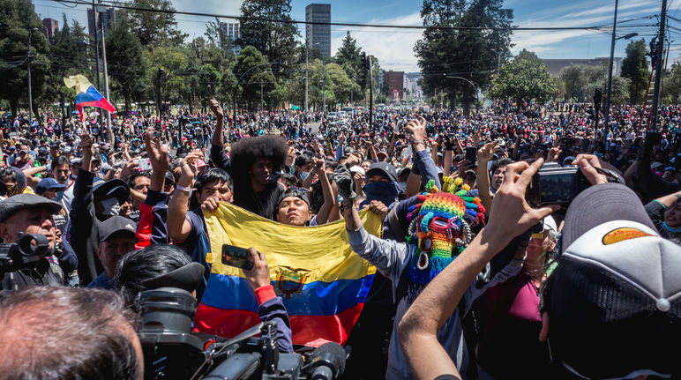Día posterior a la firma del acuerdo entre el gobierno y el movimiento indígena del Ecuador liderado por CONAIE (© shutterstock.com)
El reciente levantamiento contra las medidas de ajuste del FMI en Ecuador acabó con al menos once personas fallecidas, más de mil detenidas y más de mil heridas. Las protestas terminaron con la derogación del decreto que hizo saltar la chispa y el inicio de diálogo con las organizaciones indígenas. Petición para firmar en solidaridad.
Petición
Para: Presidente de Ecuador Lenin Moreno
Pedimos al gobierno del Ecuador garantía de los derechos humanos en todo momento, liberación de los presos y respeto a las negociaciones.
LEER LA CARTA
Esta es una petición para expresar solidaridad. A pesar de protestar contra la eliminación del subsidio al combustible, vigente en el Ecuador desde la década de los años 70 - y es este punto el que encendió la chispa de las protestas- los pueblos indígenas del Ecuador defienden la vida y la naturaleza en sus territorios y se oponen al extractivismo petrolero, minero y agronegocios en manos de multinacionales y empresas nacionales.
Las medidas impuestas por el FMI dejaron una vez más expuestas las contradicciones del modelo económico destructor de la naturaleza, injusto, racista y causante de cambio climático. La explotación recae sobre la población de Ecuador, los territorios indígenas, la naturaleza y el clima y favoreciendo a los ricos y poderosos.
Como manifestó una dirigente indígena de la Amazonía en representación de las mujeres indígenas, Miriam Cisneros "¿Cómo pueden hablar de desarrollo si en los territorios que habitan desde hace cientos de años están siendo explotados y concesionados entregando cada vez más nuevos bloques petroleros?"
La Confederación de Organizaciones Indígenas del Ecuador CONAIE, convocó las protestas en las que no estuvieron solos: junto a otras organizaciones indígenas y campesinas, estudiantes y otros movimiento sociales se mantuvieron en las calles durante doce días en una sola voz. Policías y militares reprimieron y hasta dispararon a manifestantes desarmados aunque la Constitución del Ecuador y el Derecho Internacional garantizan el derecho a la protesta.
Firma la petición al gobierno ecuatoriano expresando solidaridad con el movimiento indígena y exigiendo justicia, diálogo y garantías de cumplimiento de los derechos humanos y la no criminalización ni persecución política de los líderes indígenas.
Y para un análisis más a fondo, sigue leyendo.
https://www.salvalaselva.org/peticion/1201/solidaridad-con-el-movimiento-indigena-de-ecuador

